**Формирование самообразовательной компетентности учащихся**

**9-ых классов способами математики.**

*Качество образования – понятие многогранное. В него входят и уровень обученности учащихся, твердость их знаний и практических умений и навыков, сформированность познавательных интересов, личных качеств, мировоззренческих позиций. А для этого необходимо выбрать рациональные способы организации учебной работы, которые бы стимулировали процессы самопознания, самореализации, саморазвития, самообразования.*

*Cамообразовательная компетентность является одной из ключевых компетентностей, которая формируется в процессе обучения и воспитания учеников.*

*Работая самостоятельно, ученик должен уметь организовать работу, рационально ее выполнять, контролировать и оценивать результат. За всем этим стоит большое количество умений и навыков, которыми он должен овладеть.*

*Для успешного осуществления учебной деятельности учащиеся постепенно овладевают общеучебными умениями и навыками, которые максимально обеспечивают качество самообразовательной работы:*

*- организационными;*

*- общепознавательными;*

*- информационными.*

*Учитель должен использовать комплексный подход к их формированию: сначала определяет уровень сформированности умений, потом создает условия для их развития.*

*Изучение уровня подготовки к самообразовательной деятельности осуществляется по таким направлениям:*

*-мотивация деятельности;*

*-навыки самостоятельного овладения знаниями;*

*-сформированность операций умственной деятельности;*

*-умения самоорганизации познавательной деятельности;*

*Именно эти компоненты готовности к самообразовательной деятельности создают условия для успешного выполнения поставленных задач для самостоятельного поиска знаний.*

*Результатом самообразования должен быть рост уровня учебных достижений и уровень развития школьников.*

*Задание учителя – создать соответствующие условия для формирования самообразовательных потребностей и умений самостоятельно добывать информацию и творчески ее использовать. Ученик должен научиться осознавать ответственность за собственное развитие, за формирование мотивации к поиску индивидуальных способов собственного самообразования.*

*Результатом системного подхода к формированию самообразовательной компетентности учащихся будет личность, способная целостно совершать самообразовательный процесс.*

**Способы организации самообразовательной деятельности учащихся**

*Одним из эффективных способов формирования учебно-познавательных умений являются памятки, карточки-инструкции, советы по формированию у учащихся навыков самообразовательной деятельности, которые помогают учащимся совершать умственные учебные операции, состоящие из определенных элементов. Однако только эти способы не обеспечивают учащимся целостный самообразовательный процесс.*

*Стимулирование самообразовательной поисково-познавательной деятельностью учеников при изучении новой учебной темы возможно с учетом создания программ, рекомендаций по самостоятельному поиску знаний.*

*Разработанные программы предлагаются учащимся в начале изучения темы. Они дают возможность ученикам убедиться в том, что знания, полученные на уроках, можно пополнить, углубить, усовершенствовать самостоятельно. Уровень сложности, содержание, форма выполнения, время работы над программой выбираются самим учащимся. Он имеет также возможность пользоваться советами учителя относительно того, как лучше работать, чтобы успешно выполнить работу.*

**Программа самостоятельного усовершенствования знаний**

**по теме «Квадратичная функция»**

**для учащихся 9-х классов**

*В данной теме речь идет о продолжении изучения функциональных зависимостей между переменными величинами; рассматривается новая элементарная функция - квадратичная и элементарные методы ее исследования: решение квадратных уравнений и неравенств, работа с квадратным трехчленом; изучаются методы решения систем уравнений и неравенств второй степени; результат- расширяется круг разрешенных практических задач.*

*Работая самостоятельно по предложенной программе, вы сможете не только расширить и углубить свои знания и умения по теме «Неравенства», но и получить навыки самообразовательной деятельности. Вы будете*

***знать:*** *историю развития понятия функции, разные способы преобразования графиков функций, новые методы решения систем уравнений и неравенств второй степени и высших степеней;*

***уметь:*** *исследовать и строить графики квадратичных функций****,*** *которые содержат переменную под знаком модуля, решать неравенства и уравнения с параметрами, проводить сравнительный анализ разных методов решения, обобщать и систематизировать полученную информацию, писать рефераты, выбирать и работать с дополнительной литературой.*

*Литература*

*1.БевзГ.П. Алгебра: Учебник для 7-9 кл. сред. шк. –К.:Освіта, 1998.*

*2. Литвиненко Г.Н., Федченко Л.Я. Сборник заданий для экзамена по алгебре за курс 7-9 классов общеобразовательных школ, лицеев и гимназий. – Донецк, 2000.*

*3. Федченко Л.Я. Збірник завдань для тематичних і підсумкових атестацій з алгебри для 7-79 класів. Методичний посібник.- Донецьк:»Каштан», 2009*

*4. Роева Т.Г., Синельник Л.Я., Кононенко С.А. Алгебра в таблицах. 7-9 классы. Учеб. Пособие. – 2-е изд, испр. И доп.- Х.:Издательская группа «Академия», 2001*

*5. Мерзляк А.Г., Полонский В.Б., Рабинович Е.М., Якир М.С. Сборник задач и заданий для тематического оценивания по алгебре для 9 класса. –Харьков: Гимназия, 2001.*

*6. Кострыкина Н.П. Задачи повышенной трудности в курсе алгебры 7-9 классов: Кн. Для учителя. - М.:Каравелла,1997.*

*7. Глейзер Г.И. История математики в школе: Пособие для учителя.-М.: Просвещение,1964.*

*8. Алексеев В.М. Элементарная математика. Решение задач: Учебн.пособие.- К.:Вища шк.. Головне вид-во,1989*

|  |  |  |
| --- | --- | --- |
| елевая установка | Содержание работы | Руководство и контроль |
| Учимся выделять главное  Развиваем умение применять знания  Анализируем, сравниваем и делаем выводы  Учимся работать с учебником  Анализируем, обобщаем, систематизируем  Работаем с несколькими источниками, составляем таблицы  Самостоятельно ищем литературу, учимся писать рефераты  Самостоятельно ищем информацию, готовим сообщение | 1. **Функции, свойства функций, преобразования графиков функций**   **Задание 1 (I).** Прочтите текст §53 и §54 учебника [1]. Составьте простой план прочитанного.  **Задание 2 (I).** Изготовьте шаблоны для построения графиков функций.  **Задание 3 (II)** Сравните определения функции в учебниках [1] и [4].  **Задание 4 (I).** Найдите в тексте учебника ответы на вопросы №6 - №11 на стр. 290 (учебник [1]). В рабочей тетради советуем указать номера страниц и абзацев, содержащих ответы на вопросы.  **Задание 5 (III).** Используя учебник [1] и дополнительную литературу [4,7], составьте план исследования свойств функции.  **Задание 6 (III).** Используя учебники [1-4,8] составьте мини-учебник «Простейшие преобразования графиков функций».  **Задание 7 (IV).** Подготовьте реферат на тему «Функция и ее практическое использование», для этого подберите самостоятельно по тематическому каталогу не менее 3 источников, в реферат обязательно включите список литературы.  **Задание 8 (IV).** Подготовьте сообщение на тему «Построение графиков функции вида *y = f (kx)»,* используя дополнительную литературу, подобранную самостоятельно. | План можно записать в рабочую тетрадь, подготовить к уроку №2.  Шаблоны предлагаем изготовить из картона к уроку №3.  Сравнительный анализ можно подготовить к уроку №2 в рабочей тетради.  Целесообразно подготовить к уроку №2.  План подготовьте в виде памятки на отдельном листке к уроку №4.  Мини-учебник можно составить на альбомном листе к уроку №4.  Реферат советуем подготовить к уроку №10  Сообщение целесообразно подготовить к уроку №4. |
| Изучаем последовательность действий  Действуем по аналогии  Выделяем нужный объект по методу решения  Анализируем, систематизируем, классифицируем. Работаем с несколькими источниками | 1. **Квадратный трехчлен**   **Задание 9 (I).** Используя учебник [1,4], составьте алгоритм выделения квадрата двучлена из квадратного трехчлена.  **Задание 10 (II).** Используя учебник [2,3,5,6,8], подберите задания на выделение квадрата двучлена из квадратного трехчлена и решите их по образцу из учебника (не менее двух примеров).  **Задание 11 (III).** Используя дополнительную литературу [2,3,4,5], подберите и выполните задания на упрощение выражений с использованием разложения на множители квадратного трехчлена (не менее 3 примеров).  **Задание 12 (IV).** Составьте систему нестандартных заданий, решающихся с помощью разложения на множители квадратного трехчлена, используя предложенную литературу | Алгоритм предлагаем записать в рабочую тетрадь к уроку №6.  Задание лучше выполнять на двойном листке из тетради к уроку №7.  Задание выполните на двойном листке к уроку №9.  Задание выполните на листках формата А4 к уроку №9. |
| Выделяем главное  Определяем последовательность действий  Анализируем текст  Изготовляем наглядные пособия  Работаем с дополнительной литературой, готовим сообщение  Развиваем творческие способности  Учимся писать доклад. Работаем с дополнительной литературой. | 1. **Квадратичная функция, ее график и свойства**   **Задание 13 (I).** Прочтите текст §55 и §58 учебника [1]. Составьте простой план прочитанного.  **Задание 14 (II).** Составьте алгоритм построения графика квадратичной функции по тексту учебника [1].  **Задание 15 (II).** Составьте вопросы для текста по теме «Квадратичная функция, ее график и свойства», используя учебники [1] и [4].  **Задание 16 (II).** Сделайте цветные аппликации для демонстрации разных видов преобразования графика квадратичной функции.  **Задание 17(III).** Подготовьте историческую справку по теме «Развитие понятия функция», используя дополнительную литературу [7].  **Задание 18 (III).** Посвятите самостоятельно написанную оду квадратичной функции.  **Задание 19 (IV).** Напишите самообразовательную работу «Решение уравнений второй степени с параметрами» | План можно записать в рабочую тетрадь к уроку №12.  Алгоритм лучше оформить в виде памятки на отдельном листе к уроку №13.  Вопросы можно записать на отдельном листке формата А4 к уроку №14.  Аппликации лучше подготовить на альбомном листке к уроку № 13.  Сообщение лучше подготовить на листах формата А4 к уроку №14.  Оду можно написать на листе А4 к уроку №14.  Отчет по работе советуем подготовить к уроку №14. |
| Учимся сжато записывать текст  Учимся делать выводы  Анализируем, обобщаем, систематизируем и аргументируем  Ведем самостоятельный поиск информации | 1. **Квадратные неравенства**   **Задание 20 (I).** Составьте опорный конспект §56 учебника [1].  **Задание 21 (II).** Прочтите §56 учебника [1] и составьте таблицу-помощник для решения квадратных неравенств.  **Задание 22 (III).** Пользуясь разными пособиями и справочным материалом, выбранными самостоятельно, составить алгоритм решения неравенств методом интервалов и показать применение на примерах.  **Задание 23 (IV).** Решите творческие задания на тему «Решения неравенств второй степени с параметрами» | Задание можно выполнить в рабочей тетради к уроку №17.  Задание советуем выполнить в виде памятки к уроку №18.  Задание целесообразно выполнить в рабочей тетради к уроку №19.  Задания целесообразно решить к уроку №20. |

**Вопросы для самоконтроля**

**Тема. «Функции и их графики»**

1. *Областью определения (значений) функции называется…*
2. *Охарактеризуйте область значений функции y = x², если х – длина квадрата.*
3. *Функция называется возрастающей (убывающей), если…*
4. *Определите, какая из данных функций возрастающая:*

*а)y = x²; б)y = x; в)y = -x.*

*5. Дайте определение четной функции.*

*6. Из данных функций выберите нечетные:*

*a) y = x; б) y = x²; и) y = .*

**Тема. «Разложение квадратного трехчлена на множители»**

1. *Разложите на множители квадратный двучлен.*
2. *Найдите корни квадратного трехчлена х²-7х+6.*
3. *Используя свойства коэффициентов квадратного уравнения:*

*Если a+ b+ c = 0, то х=1, х= , определите корни квадратного трехчлена 2004х² + х – 2005.*

*4. Сократите дробь .*

*5. Найдите область определения дроби из задания 4.*

*6. Используя свойство коэффициентов квадратного уравнения:*

*Если a- b+ c = 0, то х= -1, х определите корни квадратного трехчлена 816х² - х – 817.*

**Тема. «График квадратичной функции»**

1. *Условие, по которому ветви параболы направлены вниз.*
2. *Определите нули функции y = x²+4.*
3. *Не выполняя построения, установите, проходит график функции y = x² через точку (2;-4).*
4. *Как расположен в системе координат график функции*

*y = (x+1)²*

*5. Найдите точки пересечения графика функции у = х²+9 с осью ОУ.*

*6. Определите направление ветвей параболы у = 2х -х².*

*7. Найдите значение функции у = х²+3х в точке х = -2.*

*8. Принадлежит ли графику функции у = х²-3 точка А(-3;6)?*

*9. Определите наибольшее значение функции у = х² -3.*

*10. Определите координаты вершины параболы у = 2х²-4х+5.*

**Тема. «Неравенства второй степени и способы их решения»**

1. *Решите неравенство х² - 1≤0.*
2. *Найдите область определения функции у = .*
3. *При каких значениях k уравнение x²+ 3kx+ 1 = 0 имеет два корня?*
4. *При каких значениях k уравнение 2х²+5x-k=0 не имеет корней?*
5. *При каких значениях k уравнение x²-5x+k =0 имеет один корень?*
6. *Решите методом интервалов неравенство *

**Тема. «Квадратичная функция»**

1. *Найдите точки пересечения с координатными осями графика функции у = -х²+х-4.*
2. *Разложите на множители квадратный трехчлен 2х²-5х+3.*
3. *При каких значениях х функция у = х²-5 имеет наибольшее значение?*
4. *При каких значениях параметра а график функции у = а; у = х²+2х+4 не имеют общих точек?*
5. *Назовите промежутки убывания функции у = -х²+2х-9.*
6. *Как расположен относительно осей координат график функции у = ?*

***Памятка***

**План исследования свойств графика квадратичной функции**

1. Указать область определения функции - D(y);
2. Найти область значений функции;
3. Найти нули функции4
4. Указать ось симметрии графика функции;
5. Указать промежутки убывания и возрастания функции4
6. Наименьшее значение;
7. Наибольшее значение.

**Тест**

**по теме «Квадратичная функция, ее график и свойства»**

1.Как называют (1-3)

1) функцию вида y = ax² + bx + c,где x- переменная, а.в,с,-числа, а0;

2) график квадратичной функции;

3) точку параболы с наименьшим или наибольшим значением квадратичной функции?

2. На рисунке изображен график квадратичной функции у = x² - 4x +3

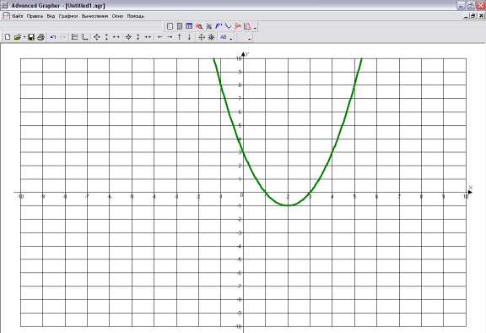

Указать (1-7)

1. Координаты вершины параболы

*а) (-1;2);*

*б) (2;-1);*

*в) (0;3).*

2) Нули функции:

*a) 0;*

*б) 2;*

*в) 1; 3.*

3) Три промежутка, на которые делят ось ох нули функции:

*a) (-∞;1); (1;3);(3;+∞);*

*б) (-∞;1); (1;2); (2;+∞)*

4) Какими являются значения функции на промежутках

(-∞;1) и (3;+∞)?

*а) положительными,*

*б) отрицательными.*

5) Какими являются значения функции на промежутке (1;3)?

*а) отрицательными,*

*б) положитнльными.*

6) Как изменяется функция на промежутке (-∞;2]?

*а) возрастает,*

*б) убывает.*

7)Как изменяется функция на промежутке [2;+∞)

*а) возрастает,*

*б) убывает.*

3. у = x² +bx +c- квадратичная функция

1) По какой формуле вычисляют абсциссу вершины параболы?

а) x =, б) x = -, в) x =.

2) При каком условии вершина параболы является низшей ее точкой, а ветви ее направлены вверх?

*а) b >0, б) b <0,*

*в) а >0, г ) а <0.*

3) При каких значениях дискриминанта D = b² -4ac не имеет нулей?

*а) D>0, б) D<0, в) D=0.*

4.На рисунке изображен график квадратичной функцииY = -x² +2x +3.

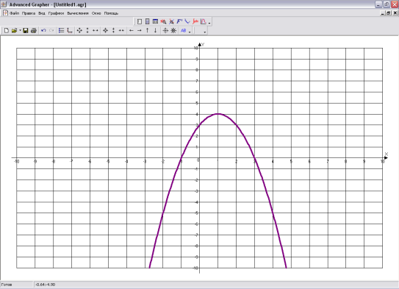

Указать (1-6)

1. Наибольшее значение функции

*а) 1, б) 4, в) 3.*

2) Область определения функции

*а) (0;+∞); б) (-∞; +∞); в) (-∞;4].*

3) Нули функции

*а) 0; б) -1;3; в) 1;*

4) Промежуток, на котором функция принимает положительные значения

*а) (-∞; -1); б) (3; +∞);*

*в) (-1;3).*

5) Абсциссу вершины параболы:

*а) 4; б) 1; в) 0.*

6) Промежуток возрастания функции:

*а) (-∞;1]; б) (-∞;4]; в) [1;+∞)*

5. Дана квадратичная функция

Y = x² -6x +8

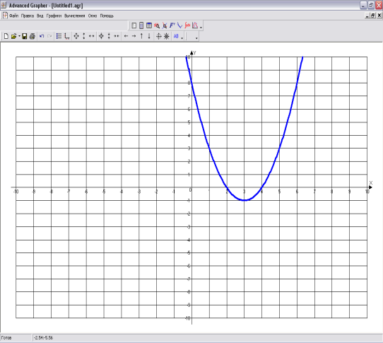

Дать ответы на вопросы (1-3)

1. Как направлены ветви графика функции?

*а) вниз, б) вверх.*

2) Какое значение принимает функция в вершине параболы?

*а) наибольшее, б) наименьшее.*

3) Чему равна абсцисса вершина параболы?

*а) -6; б) 6; в) 3.*

**Система упражнений на тему**

***«Разложение квадратного трехчлена на линейные множители»***

**1. Разложить на множители квадратный трехчлен**

*1) а² - 13 + 22;*

*2) -b² +2b +24;*

*3) 100c² - 50c + 6;*

*4) m² -6m – 1;*

*5) 4x² - 20x + 25;*

*6) 4x² - 7x – 2;*

*7) -3x² +7x – 5;*

*8) a² -18a + 17;*

*9) 1/3y² + 2/5y – 5;*

*10) -1/6x² - 3/2x + 6;*

*11) 1/2m² -20m -5;*

*12) -1/8x² - 3/4x +5.*

1. **При каких значениях а можно разложить квадратный трехчлен на линейные множители?**
2. *3x² +5x +2a;*
3. *ax² -3x + 3;*
4. *4x² -2x +1;*
5. *(a-2)x² +2x + 2.*
6. **Сократить дробь**

*1) ;*

*2) ;*

*3) ;*

*4) ;*

*5) ;*

*6) ;*

*7) ;*

*8) .*

**4. а)** *При каком значении р трехчлен*

**2х² + х + р**

*раскладывается на множители 2(х + 1)(х – ½)?*

**б)**  *При каком значении m трехчлен*

**3х² -6х + m**

*Раскладывается на множители 3(х + 2)(х – 4)?*

1. **При каком значении р дробь будет сократима?**

*1) ;*

*2) ;*

*3) .*

**Тест *«Квадратный трехчлен»***

* 1. **Какие из данных выражений являются квадратными трехчленами?**

1. *х² +3х – 1;*
2. *х³ - х + 2;*
3. *4 - х²;*
4. *х² + х + 1/х.*
   1. **Какие из трехчленов принимают значение 2 при х = -1?**
5. *х² -4х -7;*
6. *3 - х²;*
7. *х² + х + 2;*
8. *3х² - х – 2.*
   1. **Корнями трехчлена х² + х – 6 являются числа:**
9. *-2 и 3;*
10. *2 и -6;*
11. *-3 и 2;*
12. *-3 и 1.*
    1. **Какие из квадратных трехчленов не имеют действительных корней?**
13. *х² + х + 1;*
14. *х² + х – 1;*
15. *х² + 54*
16. *х² - 4.*
    1. **Трехчлен х² -4х +1:**
17. *имеет два равных корня;*
18. *имеет два разных корня;*
19. *не имеет действительных корней.*
    1. **Произведение (2х + 3)(х – 1) является разложением на множители квадратного трехчлена:**
20. *2х² + 5х – 3;*
21. *х² + х – 3;*
22. *2х² + х + 3;*
23. *2х² + х – 3.*
    1. **Какие из этих квадратных трехчленов нельзя разложить на линейные множители?**
24. *х² - х + 2;*
25. *х² + х – 2;*
26. *х² - 2х + 4;*
27. *х² - 4.*
    1. **Трехчлен**

**10х² - х + р**

**раскладывается на множители 10(х + 2/5)(х – ½),**

**если р имеет числовое значение:**

*1) 1; 2) -2; 3) -1; 4) 2.*

**9. Трехчлен**

**х² - 2х – 8**

**раскладывается на множители (х – 4)(х – k),**

**где k имеет значение:**

*1) -2; 2) 2; 3) 1; 4) 4.*

**10. При сокращении дроби**

** получим:**

1. *2х – 1;*
2. *1 – 2х;*
3. *2х + 1;*
4. *дробь несократима.*

**11. Для того, чтобы дробь**



**можно было сократить, числовое значение р должно быть**

**равно:**

*1) -6; 2) 4; 3) 6; 4) 8.*

**12. Нельзя сократить дроби:**

*1)* **;**

*2) ;*

*3) .*

**Нестандартные упражнения по теме**

***«Разложение квадратного трехчлена на линейные множители*»**

* 1. **Построить графики функций**

**У =х – 4 и у = .**

**2. Обратная задача: задать аналитически функцию, график которой приведен на рисунке.**

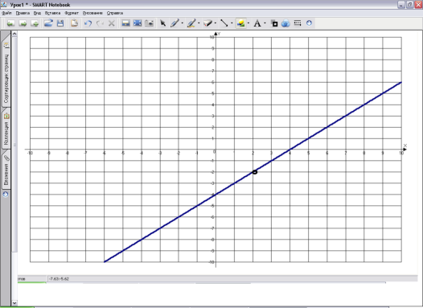

**3.Задать аналитически функцию, график которой:**

1. *прямая у = -4х + 1 без точки с абсциссой -2;*
2. *парабола у = х² без точки с абсциссой -1; построить график этой функции4*
3. *гипербола у =  без точки 3;*
4. **Задать формулой функцию, график которой – гипербола**

*У = *

**Без пяти точек, абсциссы которых: -4; -3; -2; -1; 1.**

1. **Разложить на множители многочлен:**
   1. *х² -2ху -63у²;*
   2. *3m² + 11mn – 4n²;*
   3. *-4n² + 11nm + 3m²;*
   4. *x²+ xy – 6y²;*
   5. *3a² - 10ab + 3b²;*
   6. *6m² - mn - n².*

**Зачетная работа по теме «Квадратичная функция»**

I вариант

1. С помощью шаблона постройте график функции:

a) y = 1/2x²; б) y = -x² + 2;

в) y = 2(x+3)²; г)-1/2(x-4)²;

д) y = (x-4)²+2/

2. Найдите координаты вершины параболы:

a) y = x² - 2x +5; б) y = (x-1)²+2.

3. Постройте график функции y = x² + 4x + 2. Какие ее свойства?

4. Принадлежит графику функции y = 40x² точка В(2;160)?

5. При каком значении n график функции y = x² - 3x + n проходит через точку М(3;7)?

6. График функции y = -x² - 4x + a пересекает ось ОУ в точке у = 5. В каких точках он пересекает ось ОХ?